" День знаний"

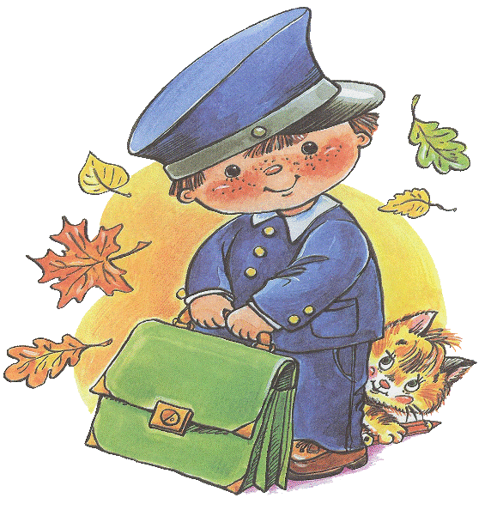

Сегодня – 1 сентября. Я поздравляю всех присутствующих с этим знаменательным днем. Я очень рада вас всех видеть. Расскажите, как вы провели каникулы, с кем отдыхали?
Я не случайно спросила о том, с кем вы провели свои каникулы. Да, вы провели их со своими близкими. И поэтому у нас, сегодня необычный урок. Он будет посвящен семье, и называется «СЕМЬ Я».
Семья. Как греет душу это слово! А как Вы понимаете это слово «семья»? Что возникает в вашем воображении, когда вы его произносите? Оно напоминает о ласковом голосе мамы, о заботливой строгости отца. В семье ты желанный ребенок. Здесь тебя нарекли святым именем. Семья – это дом, это папа и мама, бабушка и дедушка, это сестры, братья… . Именно самому близкому человеку вы сможете доверить свою тайну, поговорить о самом сокровенном, о том, что вас волнует, посоветоваться с ними. В семье все чем - то похожи друг на друга: лицом, голосом, взглядом, нравом и характером. Могут быть общие увлечения и любимые занятия.
А пока постарайтесь радовать свою семью, не забывайте о добрых делах. Помни мудрую заповедь:
"Почитай отца своего и мать, и будет
Тебе хорошо, и ты будешь долго жить".
- Как вы понимаете выражение «Почитай своих родителей»?
(Ответы детей) Правильно.
- Почитать родителей - значит: в детстве - их слушаться, в молодости- с ними советоваться, в зрелом возрасте - о них заботиться.
Если заповедь исполняется, то можно сказать, что семя было посеяно не напрасно. Нежные цветы дали добрые плоды.

Работа учащихся с «ромашками» (дети берут «ромашки». В центре пишут свою фамилию, на лепестках – имена членов своей семьи. )
- Как видим, семья - это маленький цветок, требующий заботы, внимания, любви, солнечного света. И все мы: и взрослые, и дети - должны сделать так, чтобы это солнце светило всегда, давая нам любовь, ласку, объединяя нас, охраняя нас всю жизнь.

Давайте перелистаем календарь назад и вспомним 1 сентября 2011 года. Что произошло в этот день?
Дети. Мы стали школьниками.
И родилась наша семья.
-Ваш класс – это ваша семья. И она должна быть такой же, как и обычная ваша семья. также в классной семье должны царить уважение, внимание, вы должны приходить на помощь, классная семья должна быть
крепкая и дружная.
-Что нужно, чтобы в классе царил мир, уют и согласие? Нужно жить по правилам.
Помогать друг другу; Не помнить долго обиду;
Не мелочиться; Доверять друг другу;
Защищать друг друга; Быть терпимым;
Уметь прощать; Быть сдержанным;
Не завидовать; Быть честным.
Быть преданным;
За лето вы хорошо отдохнули, подросли, окрепли и очень сильно отличаетесь от тех малышей, которые впервые переступили порог нашей школы только сегодня. С сегодняшнего дня вы у нас второклассники. Уже скоро мы будем приступать к серьёзным урокам, а сейчас мы просто поиграем , проведём несколько конкурсов, они будут познавательные и развлекательные. Может быть для себя вы узнаете что-то новое, а может быть поделитесь теми знаниями, которые вы приобрели летом, читая книги.
- Конкурс «Моя семья» (Устами младенца)
- это когда все вместе: папа, мама, бабушка, дедушка;
(семья)
- самый нежный, самый добрый, самый любимый человек для всех людей на Земле;
(мама)
- место, где мы бываем вместе;
(дом)
- бывает один раз в году, все его очень любят и очень ждут. Когда ты становишься старым ждёшь его меньше.
(день рождения)
- она вяжет все носки и печёт самые занимательные пирожки и булочки;
(бабушка)
- в них играют все дети;
(игрушки)
- это не человек, но его любят все члены семьи.
(домашние животные)
Шуточный экзамен.
- Ребята, вы проучились в школе один год. Давайте проверим. насколько вы были внимательны за этот год. Отвечайте быстро на мои вопросы.
- Сколько этажей в нашей школе?
- Сколько предметов вы изучали в первом классе?
- Как зовут директора нашей школы? А завуча?
- Услышав звонок на урок, что нужно сделать? (Встать.)
- Завтра в школу, кроме портфеля, что возьмете с собой? (Сменную обувь.)
Загадки на школьную тему.
До чего же скучно, братцы,
На чужой спине кататься!
Дал бы кто мне пару ног,
Чтобы сам я бегать мог. (Ранец.)
Пишем в нём заданья на дом –
Ставят нам отметки рядом,
Коль отметки хороши,
Просим: «Мама, подпиши!» (Дневник.)

Я всех знаю, всех учу,
Но сама всегда молчу.
Чтоб со мною подружиться,
Надо грамоте учиться. (Книга.)

То я в клетку, то в линейку.
Написать по ним
Сумей-ка!
Можешь и нарисовать…
Что такое я? (Тетрадь)

фИЗМИНИТУКА
Вы все любите отдыхать с семьей. А я вам предлагаю отдохнуть сейчас .Слушайте задание и выполняйте.
- Те, у кого есть старший брат, встаньте и хлопните в ладоши
- У кого есть сестра или сестренка помашите над головой рукой
- Кто помогает дома близким, встаньте и хлопните в ладоши
- У кого в семье живут домашние животные, поднимите руки вверх
- Хлопните те, кто очень любит свою семью

- Конкурс «Весёлая математика»
- Если курица стоит на одной ноге, она весит 2 кг. Сколько весит курица на двух ногах? (2 кг)

- У бабушки жили внук Фёдор, пёс Шарик, кот Васька. Сколько внуков у бабушки?

Конкурс « В гости к сказке»

Жилище Бабы Яги? (Избушка на курьих ножках)
Кто из обитателей болот стал женой царевича? (Лягушка)
Что потеряла Золушка? (Хрустальную туфельку)
Какие цветы собирала падчерица в сказке «Двенадцать месяцев»? (Подснежники)
Кукла из театра Карабаса Барабаса? (Мальвина)
Почтальон деревни Простоквашино? (Печкин)
Расшифруй слово: НИДАВ (Диван)
Расшифруй слово: КРООАВ (Корова)
Вставь подходящее по смыслу слово:
Труслив как … (Заяц)
Вставь подходящее по смыслу слово:
Хитёр как … (Лиса)
- Я поздравляю вас с победой в испытаниях и началом учебного года. Я рада, что вы ничего не забыли за лето.

- Чтобы год начался удачно, следует вспомнить некоторые школьные правила. Их нам напомнит наша школьная парта. Положите голову на парту, закройте глаза и слушайте.
Утром рано просыпайся,
Хорошенько умывайся,
Чтобы в школе не зевать,
Носом парту не клевать.
Приучай себя к порядку,
Не играй с вещами в прятки,
В чистоте портфель держи.
Одевайся аккуратно,
Чтоб смотреть было приятно,
На уроках не хихикай,
Стул туда-сюда не двигай.
Не дразнись, не зазнавайся,
В школе всем помочь старайся.
Зря не хмурься, будь смелей –
И найдёшь себе друзей.
Вот и все мои советы,
Их мудрей и проще нету,
Ты, дружок, их не забудь,
Ну, счастливо, в добрый путь!
Минутка безопасности.
(Повторение ПДД «Мой путь из школы домой»)

Мы продолжим наше путешествие завтра, и начнётся оно на первом нашем уроке. И закончим мы наше путешествие в мае. А чтобы нам было легко путешествовать, я раздам вам учебники.

